Эксплуатация газового оборудования
и пожарная безопасность

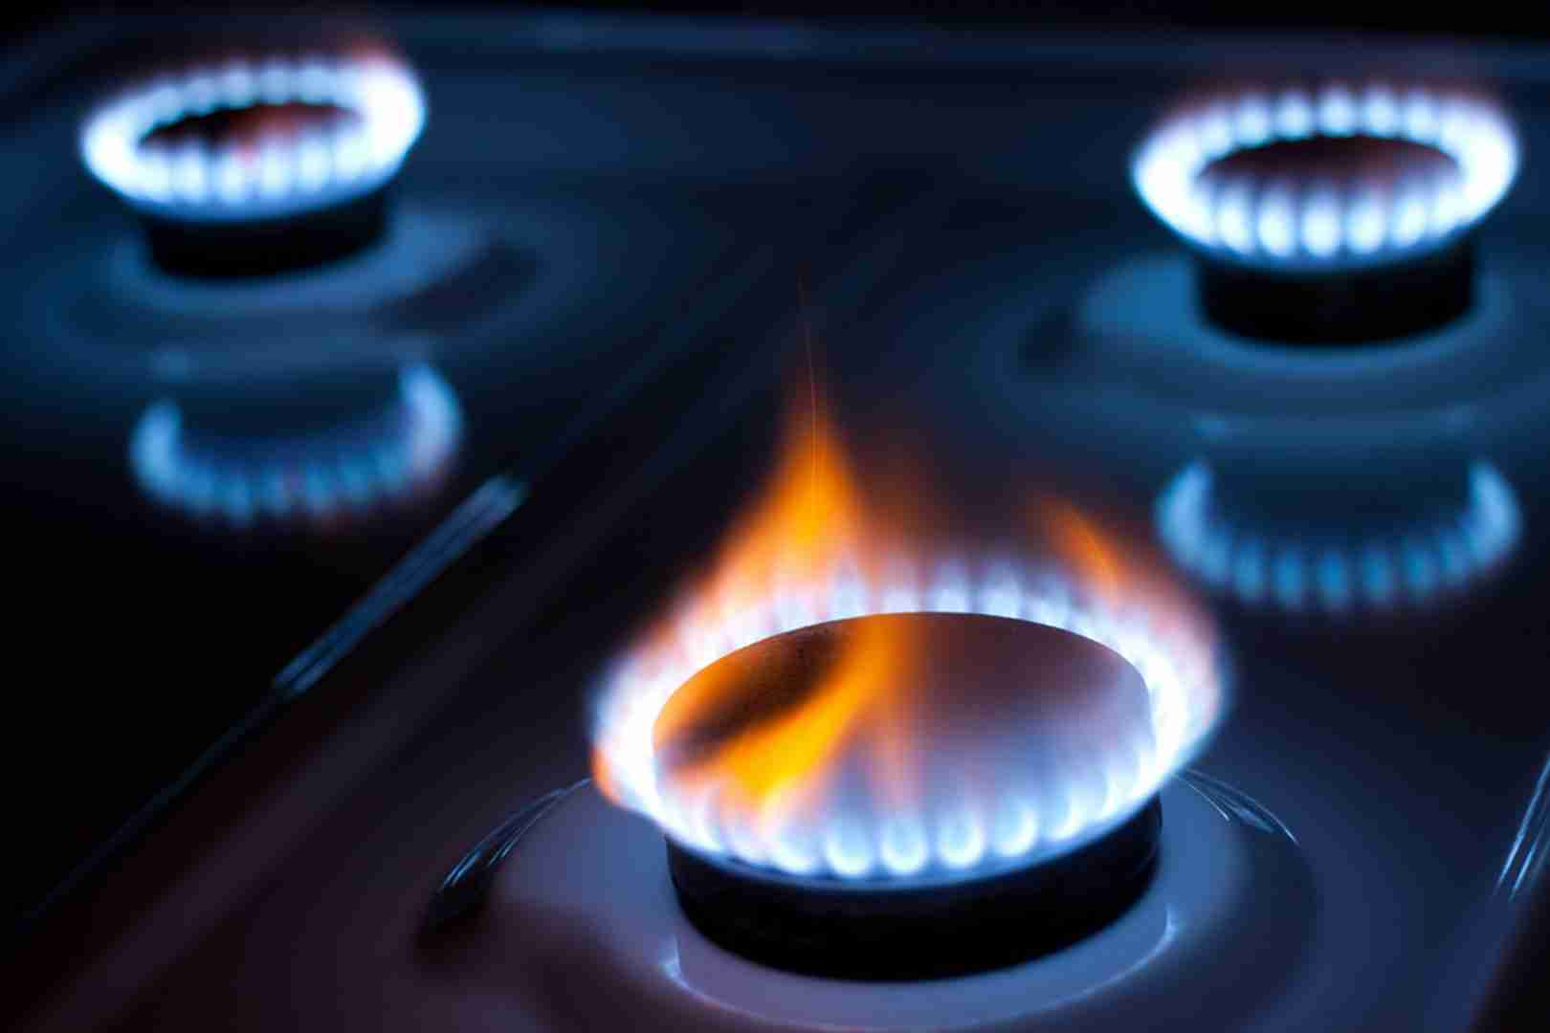

Запомните эти простые правила пожарной безопасности при эксплуатации газового оборудования!
1) На любых объектах запрещается хранить и применять на чердаках, в подвалах и цокольных этажах баллоны с горючими газами;
2) Запрещается пользоваться неисправными газовыми приборами, а также устанавливать (размещать) мебель и другие горючие предметы и материалы на расстоянии менее 0,2 метра от бытовых газовых приборов по горизонтали и менее 0,7 метра - по вертикали (при нависании указанных предметов и материалов над бытовыми газовыми приборами);
3) Требования к здания для проживания людей:
-Запрещается хранение баллонов с горючими газами в индивидуальных жилых домах, квартирах и жилых комнатах, а также на кухнях, путях эвакуации, лестничных клетках, в цокольных этажах, в подвальных и чердачных помещениях, на балконах и лоджиях.
-Пристройки и шкафы для газовых баллонов должны запираться на замок и иметь жалюзи для проветривания, а также предупреждающие надписи "Огнеопасно. Газ".
- У входа в индивидуальные жилые дома, а также в помещения зданий и сооружений, в которых применяются газовые баллоны, должен размещаться предупреждающий знак пожарной безопасности с надписью "Огнеопасно. Баллоны с газом".
- При использовании бытовых газовых приборов запрещается:
а) эксплуатация бытовых газовых приборов при утечке газа;
б) присоединение деталей газовой арматуры с помощью искрообразующего инструмента;
в) проверка герметичности соединений с помощью источников открытого пламени, в том числе спичек, зажигалок, свечей.

Во избежание несчастных случаев при использовании
газовых приборов
СОБЛЮДАЙТЕ ПРАВИЛА БЕЗОПАСНОСТИ!

ОНДПР, ПСО, УГЗ, ВДПО Красногвардейского района

